Единый день пенсионной грамотности
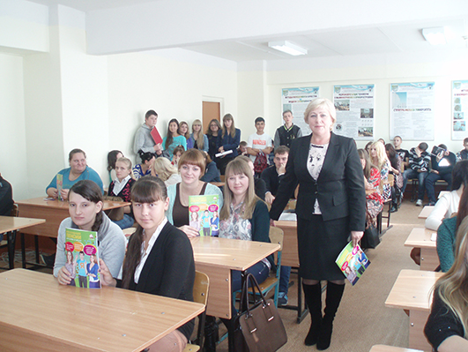
В рамках единого дня пенсионной грамотности работники Управления Пенсионного фонда провели тематическую лекцию со студентами Карачевского филиала Госуниверситета - УНПК. Основная цель встречи - повышение пенсионной и социальной грамотности молодежи, информирование о новой пенсионной формуле, возможности формирования достойного уровня своей будущей пенсии.
Студентам вручили красочные, современно оформленные учебники "Все о будущей пенсии для учебы и жизни". До конца года тематические лекции пройдут во многих школах района.
На снимке: начальник Управления Пенсионного фонда по Карачевскому району Н.В.Демчук беседует со студентами

